**\*Folder Berisi lengkap dengan sqlite3 dan source Codenya**

**Cara menambahkan library di BlueJ :**

* **Buka BlueJ anda :**
* **Terdapat menu Tools diatas setelah itu klik saja dan lalu pilih preferences … kira kira tampilannya seperti dibawah ini :D**

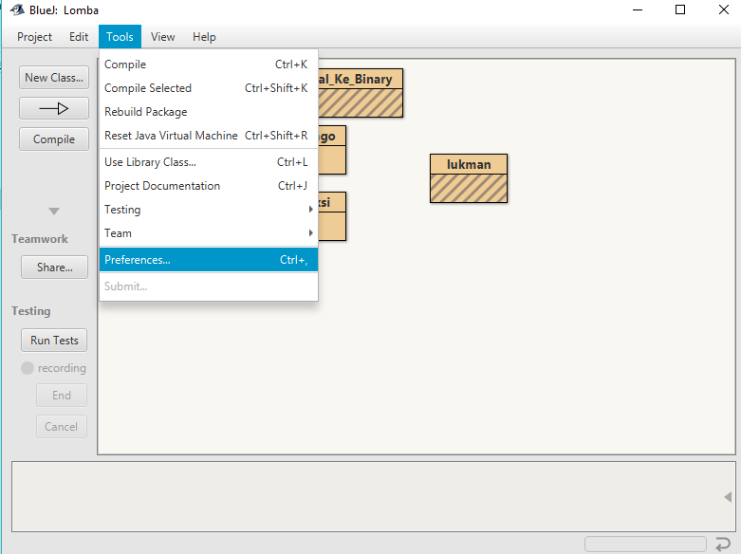

* **Jika anda sudah mengklik Tools 🡺 Preferences maka tampilan akan berubah menjadi seperti ini**

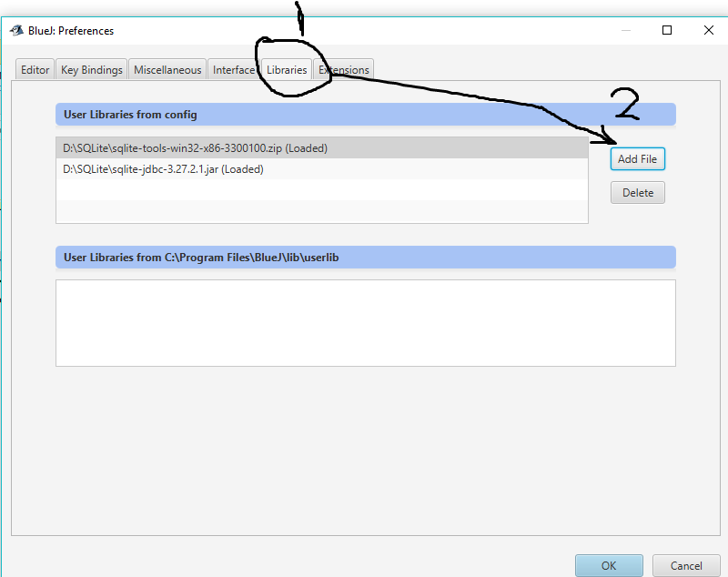

* **Ikuti perintah diatas dengan mengklik bagian libraries**
* **Yang kedua pilih add file dan cari letak Sqlite jdbc 3.27.2.1.jar di file yang anda simpan**

**Cara menambahkan Sqlite jdbc 3.27.2.1.jar di netbeans :D**

* **Masuk ke netbeans setelah itu klik kanan di bagian libraries seperti berikut ini**

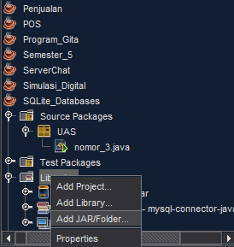

* **Lalu pilih Add Jar/Folder 🡺 cari file Sqlite anda**